A Toyota merész elképzeléseket villantott fel az alkalmazkodó életmód jövőjéről: bemutatkozott az e-kollekció
Az e-kollekció olyan innovatív elképzelések sora, ahol a felfedezni vágyó tervezés találkozik a jövő közösségei számára épített többcélú megoldásokkal. A kreatív koncepciók sorában többek között szerepel egy hordozható, napenergiával működő, szétnyitható munkaterület, egy digitális háziállat, amely támogatja a mentális egészség fenntartását, valamint egy moduláris asztal, amely alkalmazkodik a felhasználó életkörülményeihez: étkezőasztaltól íróasztalon át dohányzóasztalig képes minden funkciót betölteni. A kollekcióban helyet kapott emellett egy gitár, amely energiát termel otthona számára amikor játszik rajta, valamint egy többcélú tornacipő, amelyet úgy terveztek, hogy bármilyen terepen tökéletes teljesítményt nyújtson, és nem utolsósorban egy futurisztikus műköröm is, amely képes az ujjbegyein megjeleníteni az értesítéseket.
A jövőképében a világ elsőszámú autógyártója helyett önmagát a világ vezető mobilitási szolgáltatójaként megfogalmazó Toyota leleplezte az úgynevezett e-kollekció 1. sorozatát, a fenntartható koncepciók úttörő termékcsaládját, amelynek célja, hogy továbbfejlessze az alkalmazkodó életmódot és átalakítsa a modern életérzést.Egy olyan világban, amelyet a tartalomfolyam és a termékbemutatók határoznak meg, az e-kollekciót a funkcionalitás iránti dacos elkötelezettség és a Toyota márka küldetése – a mobilitás biztosítása mindenki számára – vezérli. A márka legújabb, leginnovatívabb technológiáinak felhasználásával és a jövő életét szolgáló megoldások megalkotásával a koncepciósorozat azon a felismerésen alapul, hogy a jövő élete egyre inkább hibrid lesz, és kiemelkedő szerepet kap az online kapcsolódás.Az e-kollekció innovatív ötleteket mutat be a dolgozó emberek, a természetkedvelők, a divatrajongók, a modern családok és a zene szerelmesei számára egyaránt. Minden egyes megoldás olyan mindennapi kihívásokra adott válaszként lett kitalálva, amelyek a Toyota előrejelzése szerint hatással lesznek a jövő emberére a hibrid-nomád dolgozók új generációjától kezdve a digitális eszközöket mellőzve is tájékozódni vágyók igényeit figyelembe véve.
Minden fenntartható koncepció olyan megoldást kínál, amelyről nem is tudta, hogy szüksége van rá az élet egyik modern kihívásának teljesítése érdekében. Változásra vágyik és kiszakadna az otthoni munkakörnyezetéből? Próbálja ki a ThinkTent hordozható irodát, és rendezkedjen be a természetben anélkül, hogy elveszítené a kapcsolatot. Egy kisállat befogadásán gondolkodik, de nem szeretne elköteleződni? Üdvözölje életében a ChirpM8-at, az első digitális háziállatot, amely aktívan gondoskodik mentális egészségéről. A hat futurisztikus koncepció mindegyike gondolkodásra késztet arról, hogy mi minden lehetséges, ha a technológia, a dizájn és a képzelet találkozik.
Az e-kollekcióban első körben 6 koncepció mutatkozott be, amelyet hamarosan, december 12.-én újabbak követnek.
ThinkTent
Merész menekülőút a városi, távmunkában dolgozóknak tervezve, akik friss inspirációra és környezetváltozásra vágynak. Ez a napenergiával működő, tágas, mégis kompakt, elegáns, mégis masszív megoldás lehetővé teszi, hogy bárhol felállítsa a munkaterületét, ahol csak szüksége van rá. A városi élethez (és virágzáshoz) tervezett, környezetbarát, többcélú megoldás készen áll a modern élet követelményeinek teljesítésére.
ChirpM8
Az első digitális háziállat, amely aktívan gondoskodik a mentális egészségéről, szórakoztatja és interakcióba lép Önnel, valamint madárhangokkal enyhíti a városi stresszt. Az Ön mindenes társa abban, hogy biztonságban érezze magát és magabiztos legyen bármilyen körülmények között.
AdjusTable
Egy hordozható asztal, amelynek magasságát, alakját és méretét bármikor megváltoztathatja, köszönhetően a moduláris, visszahúzható szerkezetnek – étkezőasztalként, íróasztalként, gyerekeknek való foglalkoztató padként vagy dohányzóasztalként is rugalmasan használható.
DualGuitar
Ez a világ első olyan gitárja, amely játék közben energiával látja el Önt. Minden pengetés és riff tiszta energiát termel a fejlett technológia segítségével, a zenét így az otthoni eszközök áramellátására használva.
AWD Sneakers
Egy többcélú tornacipő, amely a legjobb teljesítményt nyújtja minden időjárási körülmények között. Akár egy ösvénynek vág neki, akár esőben sprintel, akár egy havas hegyen túrázik, vagy csak a város utcáin sétál, ezek a tornacipők páratlan tapadást, stabilitást és kényelmet biztosítanak – így a körülményektől függetlenül gyorsabban érhet célba.
Notification Nails
A szépség és a technológia kombinációja. Minden köröm színe változik, hogy jelezze a különböző típusú értesítéseket, így a felhasználók anélkül maradhatnak kapcsolatban, hogy állandóan a telefonjukat nézegetnék.
Újabb koncepciók december 12-én, közép-európai idő szerint 10:00-kor jelennek meg az e-kollekció honlapján.
Sajtókapcsolat:
- Varga Zsombor, PR manager
- +36 23 885 125
- zsombor.varga@toyota-ce.com
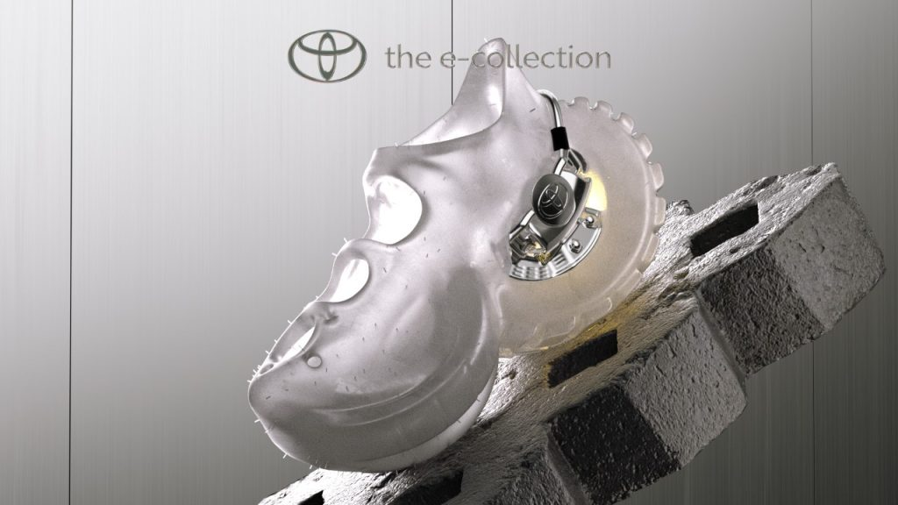 | © Toyota
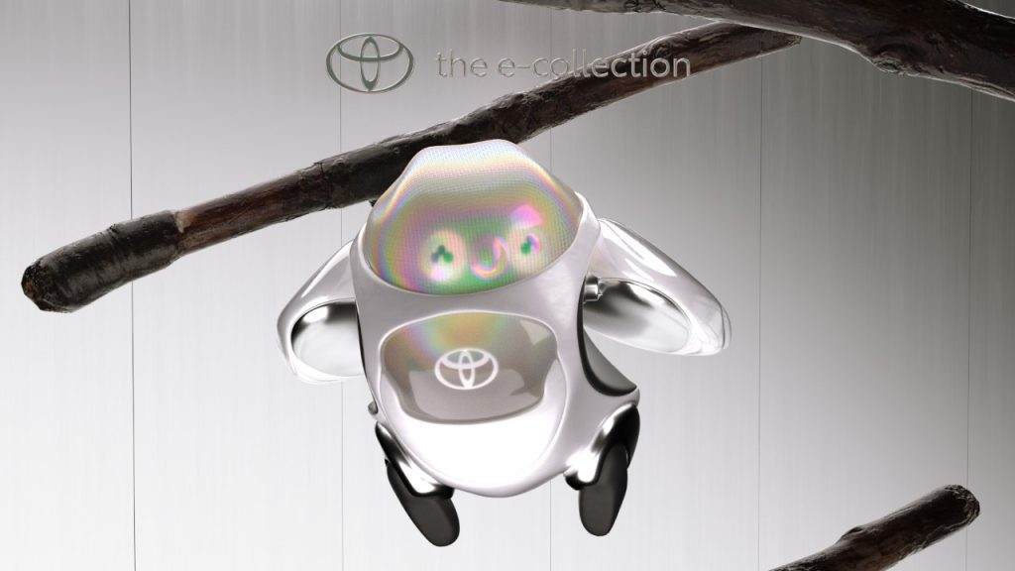 | © Toyota
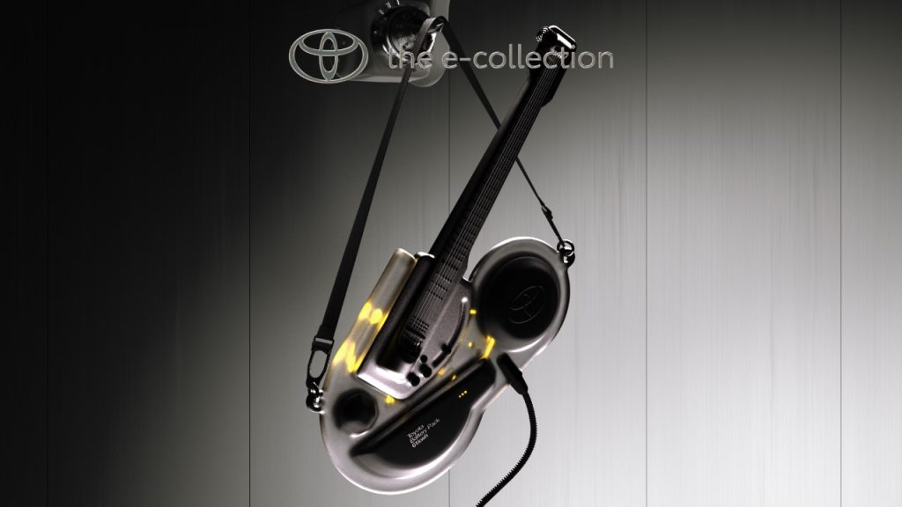 | © Toyota
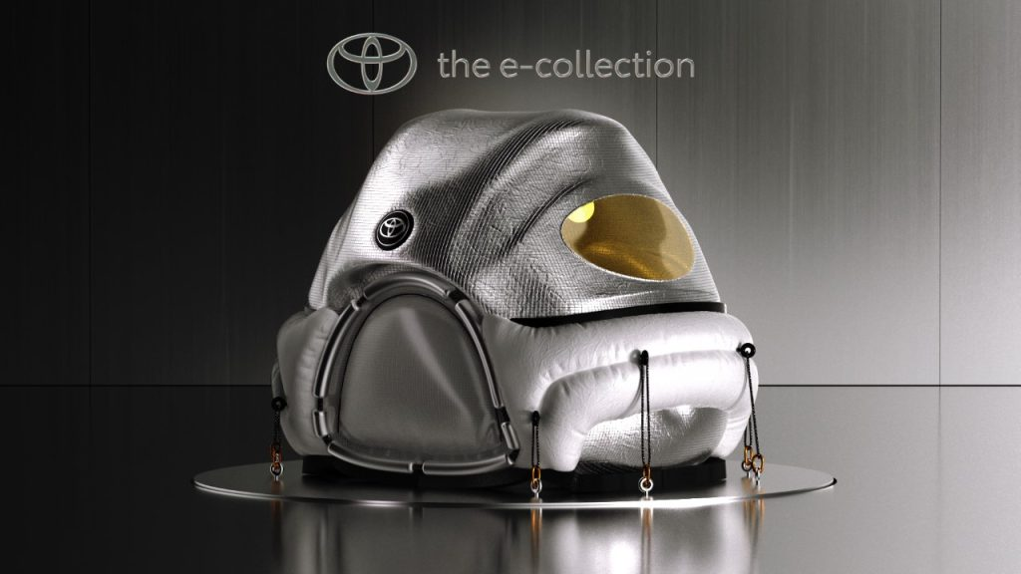 | © Toyota
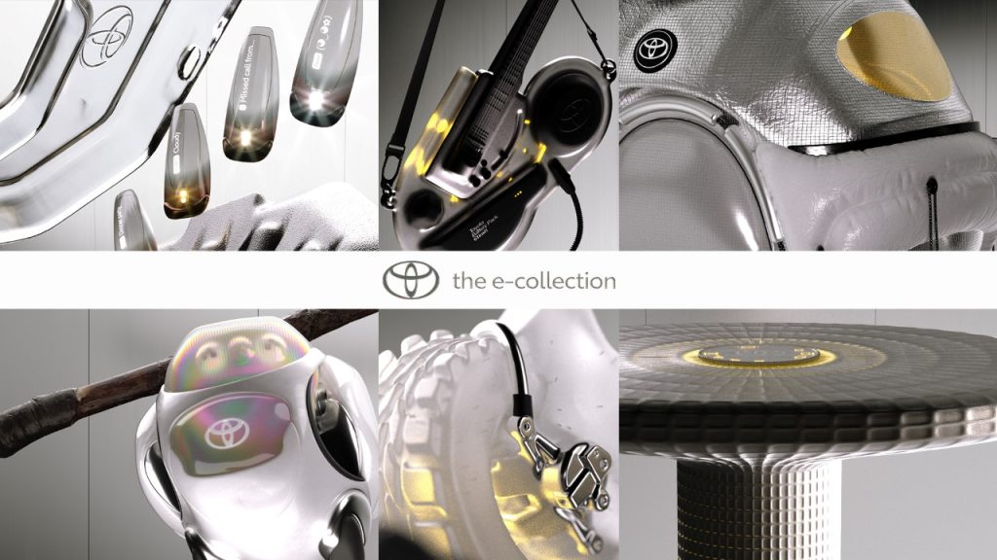 | © Toyota
Eredeti tartalom: Toyota Central Europe - Hungary Kft.
Továbbította: Helló Sajtó! Üzleti Sajtószolgálat
Ez a sajtóközlemény a következő linken érhető el:

